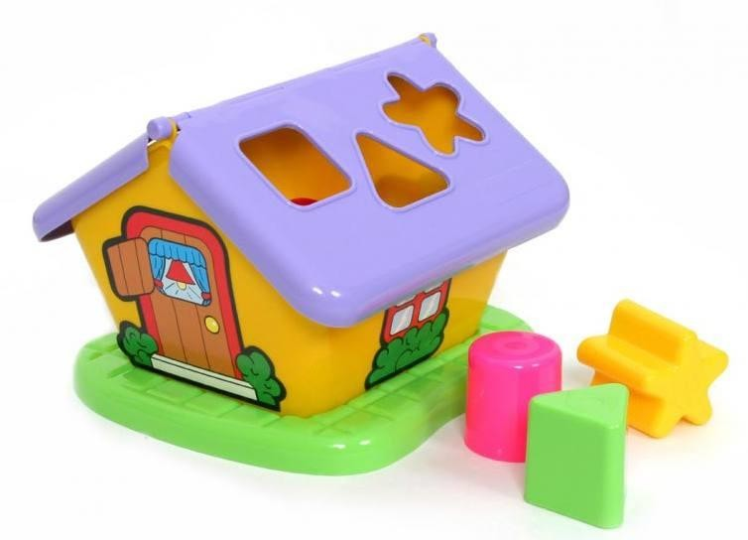
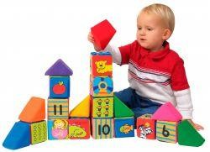
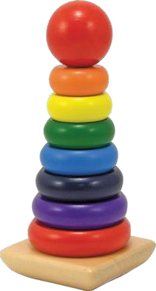

Муниципальное бюджетное дошкольное образовательное учреждение
детский сад №72 «Мозаика» г. Белгород

Сенсорное развитие детей
младшего дошкольного возраста

Подготовила: воспитатель Печегина Т.А.
Ребенок в жизни сталкивается с многообразием форм, красок и
других свойств предметов, в частности игрушек и предметов домашнего обихода. Малыша окружает природа со всеми ее сенсорными признаками – многоцветьем, запахами, шумами. И конечно, каждый ребенок, даже без целенаправленного воспитания, так или иначе, воспринимает все это.
Сенсорное воспитание направлено на то, чтобы научить детей точно, полно, и расчленено воспринимать предметы, их разнообразные свойства и отношения (цвет, форму, величину, расположение в пространстве, высоту звуков и т. п.).
Малыш развивается стремительно, и в этом участвуют все пять органов чувств. Как задействовать их эффективнее?
На прогулке малыш потрогал шершавую кору дерева, а дома мягкое мамино платье, попробовал кислый лимон, постучал ложкой по кастрюле или батарее. Это не просто игры и шалости, это способ познания мира с помощью органов чувств. Иными словами, сенсорное развитие.
С помощью органов чувств (зрения, слуха, обоняния, осязания и вкуса) ребенок изучает и познает предметы и явления, которые его окружают. Чем богаче среда, в которой находится кроха, тем полноценнее его общее развитие.

Как организовать деятельность по сенсорному развитию дома?
- Обращайте внимание ребенка на новые звуки (вот поехал лифт, запела птичка, а вот так шумит вода в кране).
- Эмоционально реагируйте на то, что интересно малышу. Пусть он видит и чувствует, что вам тоже интересны и важны его первые открытия;
- Загадывайте загадки, читайте сказки и стихи, пойте песенки про то новое, что увидел и узнал ваш ребенок.

ТАКТИЛЬНЫЕ ОЩУЩЕНИЯ
Сделайте сами так называемые сенсорные коробки, которые помогут развить пальчики. Они могут быть с самым разным наполнением. Например, крупы (фасоль, горох, рис). Спрячьте в эти коробки небольшие игрушки, пусть малыш их достает. В коробки можно положить крупные крышки, мелкие игрушки, мамины украшение (браслеты и бусы), кусочки меха, кожи, бархата и кожи, чтобы ребенок имел возможность пробовать все это на ощупь. Потом сложите в непрозрачный мешочек игрушки с разной текстурой и пусть малыш определит, какие именно предметы лежат внутри. Чем младше ребенок, тем меньше предметов предложите ему для отгадывания.

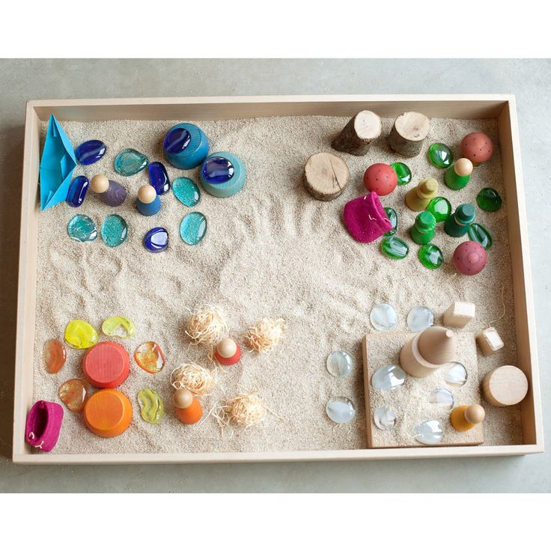

ЗРЕНИЕ
Советуем для развития зрения все игры и упражнения, в которых нужно разложить предметы, картинки по какому - либо признаку. Например, только по цвету, форме или размеру (все круги, все красные фигуры, все большие фигуры). Или, скажем, надо объединить предметы, опираясь на 2-3 признака (все желтые квадраты большого размера сложить в одну сторону, а все маленькие зеленые прямоугольники - в другую.

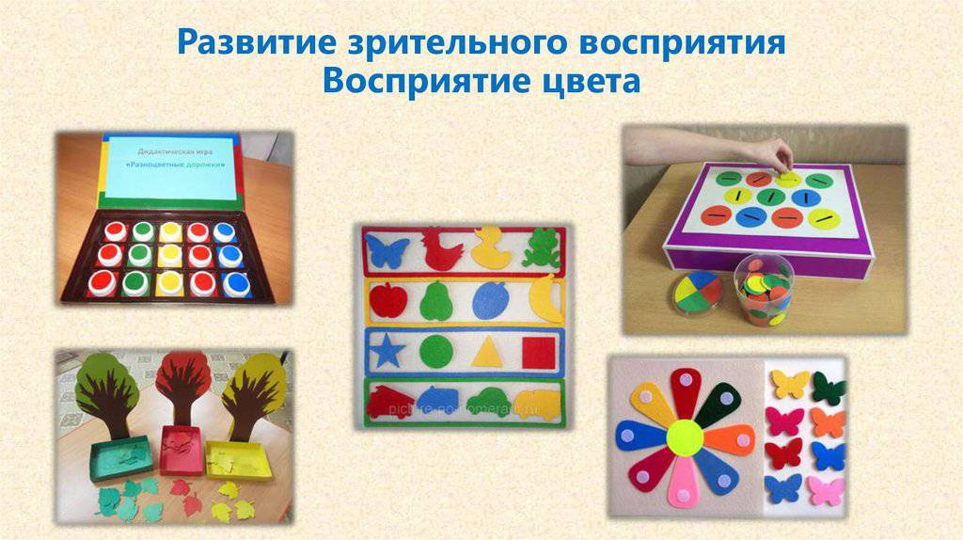

ВКУСОВЫЕ ОЩУЩЕНИЯ
Полезно знакомить ребенка с самыми разными продуктами, давая пробовать совсем по чуть – чуть. Конечно, если нет противопоказаний по здоровью. Очень часто детское «Я не ем» связано именно с тем, что малыш никогда не пробовал тот или иной продукт. Здесь поможет игра «Попробуй только кусочек». Полезна и такая игра: завяжите ребенку глаза, так чтобы он не подглядывал, и предложите, пробуя на вкус, отгадать, что он ест. Это только кажется, что игра простая, но вкус знакомых продуктов очень меняется, если их есть с завязанными глазами.
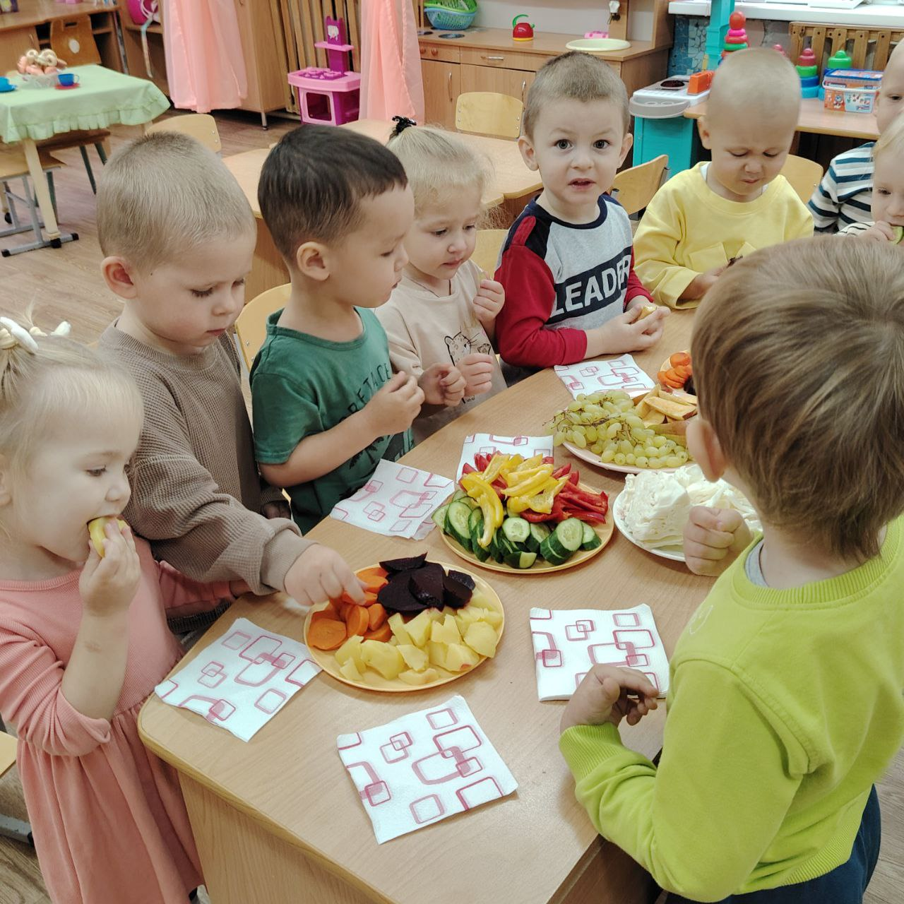

СЛУХОВОЕ ВОСПРИЯТИЕ

Сделайте малышу простые домашние музыкальные инструменты. В пустые коробки от йогурта насыпьте разное количество крупы, орехов или бусинок. Пусть кроха гремит и стучит. Усложните задачу: выберите несколько пар ваших инструментов с более контрастным звучанием. Постучите одним, пусть малыш его отыщет. Кроме того, полезно слушать самую разную музыку – классическую и современную, звуки природы и голоса птиц.

.
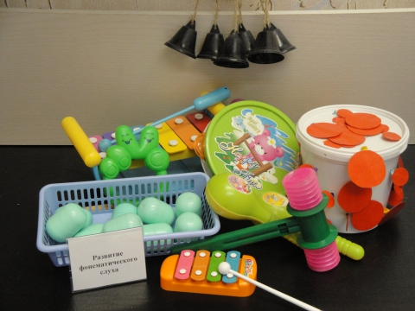

Сенсорные игры и упражнения для детей 3–4 лет

- Найди по цвету
Цель: научить различать и называть цвета.
Материал: цветные предметы, карточки, мозаика.
- Большой — маленький
Цель: закрепление представлений о величине предметов.
Материал: набор фигур разного размера.
- Что на ощупь?
Цель: развитие тактильного восприятия.
Материал: мешочек с различными предметами (мячик, пуговица, кубик, мохнатый помпон и т.д.).
- Шумовые коробочки
Цель: развитие слухового восприятия.
Материал: коробочки с разными наполнителями (крупа, пуговицы, бусины).
- Сортировка по форме
Цель: развитие зрительного восприятия и логического мышления.
Материал: фигуры разных форм (круг, квадрат, треугольник).

Рекомендации для родителей
- Используйте сенсорные игры регулярно — 10–15 минут в день достаточно.
- Комментируйте действия: «Это шершавое», «Этот кубик маленький», «Послушай, как он звенит».
- Поощряйте самостоятельность и инициативу ребенка.
- Не торопите — главное в сенсорных играх — процесс, а не результат.

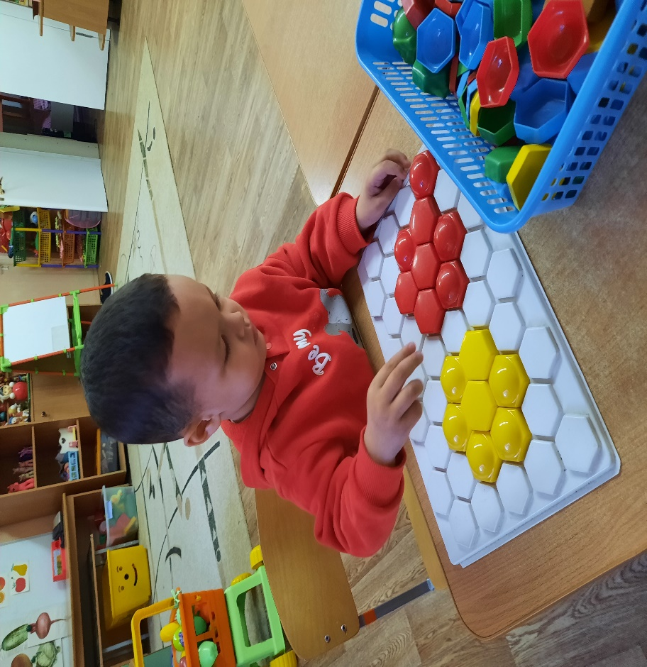
Не жалейте своего времени. Развитие малыша нельзя пускать на самотек. Помогите малышу сейчас, и семена своевременного обучения дадут щедрый урожай уже завтра!
Приятного Вам общения с Вашим малышом!

